***Školní vzdělávací zájezd do Anglie š. r. 2024/2025***

**Tajemství hrabství Dorset a Somerset**

***Bath- Stonehenge-Jurské pobřeží- Cheddar- Londýn***

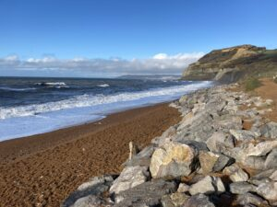

*Vyrazíte s námi?*

**Kam? :** jihozápadní Anglie – **hrabství Dorset a Somerset**

**Kdy?**: 12.4. – 18.4. 2025

**Kolik?**: cena zájezdu Kč 14 250,-

(v ceně nejsou zahrnuty vstupy do navštívených objektů a místní jízdné)

**Bližší informace:** kabinet AJ

Zájemci hlaste se v kabinetu AJ (kabinet č.5 vedle učebny č.7)

u **Mgr. Hany Tejkalové**, vedoucí zájezdu (popřípadě u svých vyučujících tohoto předmětu)